Градуировка линейного модуля пьезокерамических преобразователей давления во взрывной камере методом падающего груза

Д.А. Канцедалов, А.Л. Суркаев, С.А. Пичужкин
Волгоградский государственный технический университет, Волгоград
Аннотация: в статье представлен краткий анализ существующих средств измерения параметров ударно-волновых процессов, к которым относится, в частности, электрический разряд в конденсированных средах. Найдены переводные коэффициенты для расчета амплитуды давления ударно-акустической волны с использованием математического моделирования физического процесса в пьезокерамическом преобразователе давления под воздействием на него импульсного механического нагружения при условии абсолютно жесткой границы. Используя метод падающего груза, представлены результаты градуировки линейного модуля пьезокерамических преобразователей давления с использованием передающей конденсированной среды во взрывной камере.
Ключевые слова: импульсный электрический разряд, электрический взрыв проводников, градуировка пьезопреобразователя, метод падающего груза.

Импульсный электрический разряд (ЭР) как и электрический взрыв проводников (ЭВП) в конденсированных средах является объектом фундаментальных исследований в широком спектре областей физической науки и энергетике, а также используется в различных технологических процессах современной промышленности [1-4]. К основным техническим применениям ЭВП относятся некоторые виды разрушения (дробление, диспергирование), технологические решения по обработке металлов давлением (штамповка, запрессовка труб, очистка литья от смесей, виброимпульсное нагружение). Широкий спектр технических применений ЭВП обуславливает актуальность исследования физических процессов, протекающих при ЭВП, в частности, одним из наименее изученных вопросов в контексте данной темы является распределение поля давления ударно-акустической волны, генерируемой электрическим взрывом проводников кольцевой геометрии [5,6].
На сегодняшний день существует ряд методов (механические, электрические, оптические) для измерения мощных импульсных воздействий при исследовании параметров быстропротекающих процессов [7]. Для оценки амплитуды давления ударно-акустической волны согласно выше представленным методам используются различные средства измерений (СИ), классификация которых представлена на рис. 1.
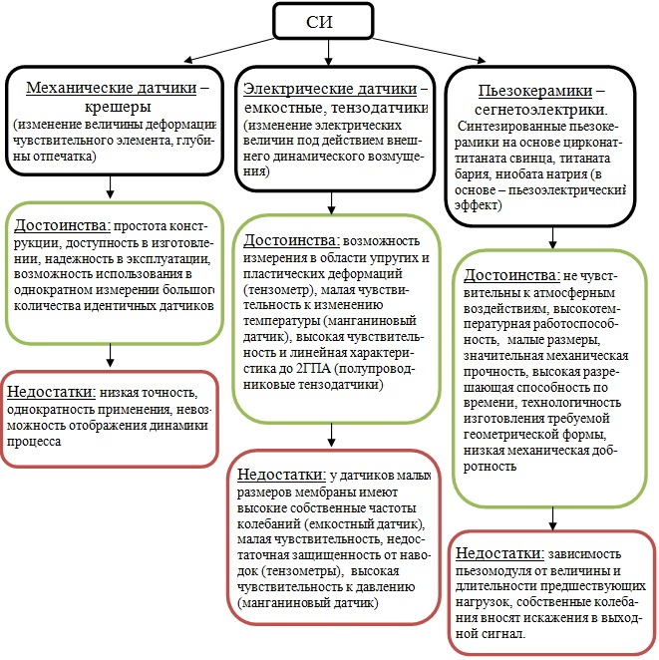
Рис. 1. – Классификация СИ для оценки амплитуды давления ударно-акустической волны
На основе анализе существующих СИ, были выбраны синтезированные пьезокерамики [8,9] на основе марки ЦТС – цирконат-титанат свинца (ЦТС-19), представляющие собой диски в виде таблетки. При этом следует отметить, что даже строгое соблюдение технологических условий при производстве пьезокерамических преобразователей не обеспечивает полной их идентичности [10], и физико-технические параметры пьезокерамических элементов, в частности чувствительность к внешнему воздействию, могут несколько отличаться у пьезотаблеток, тем более выбранных из разных партий производства. Для обеспечения наиболее полной достоверности результатов экспериментальных измерений необходимо произвести градуировку пьезокерамических преобразователей давления (ППД) в условиях близких к условиям измерения импульсных давлений. Одной из наиболее широко применяемых и точных методик градуировки ППД является метод падающего груза.
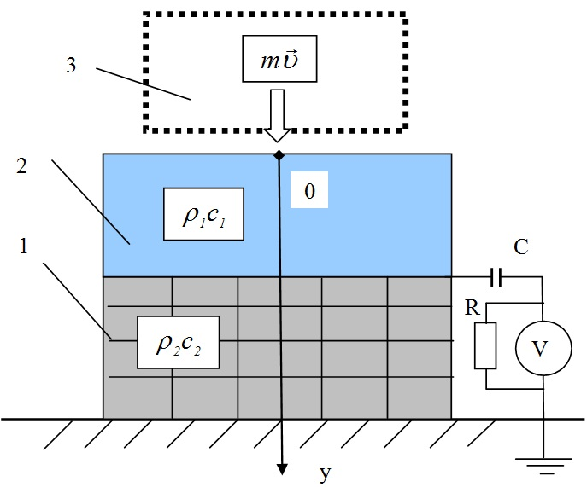
Рис. 2. – Математическая модель импульсного воздействия на пьезокерамический элемент при условии абсолютной жесткости границы
На схеме (рис. 2) введено обозначение: пьезокерамический преобразователь давления в виде таблетки – 1; передающая среда, находящаяся в непроницаемой жесткой цилиндрической оболочке – 2; падающий груз массой $m$– 3. Рассматриваем задачу при условии: 1) равенства $ρ_{1}c_{1}=ρ_{2}c_{2}$ акустических сопротивлений передающей среды (приемный волновод) и пьезокерамического материала; 2) наличия абсолютно жесткой и бесконечной границы пьезоэлемент – реактивный волновод. Считаем, что геометрические размеры приемного волновода (передающей среды) совпадают с размерами пьезотаблетки. Совмещаем ось оу с осью симметрии, причем свободному торцу пьезоэлемента соответствует значение $y=0$. Используя результаты работы [11], смоделируем физический процесс, происходящий в ППД под действием импульсного механического воздействия. При взаимодействии падающего груза с передающей средой, в ней генерируется плоская волна, бегущая в положительном направлении оси $\text{oy}$со скоростью $с$. При деформации материала в элементе объема ППД возникает электрическое поле:
$D=d_{\text{ik}}σ_{\text{ik}},$ (1)
где D – вектор индукции; d_{ik} – пьезомодуль, характеризующий свойства вещества; $σ_{\text{ik}}$– тензор напряжений. Согласно закону Гука, механическое напряжение $σ(y,t)$в точке с координатой $y$ в момент времени $t$:
$σ(y,t)=E_{1}⋅ε(y,t)$, (2)
где $E_{1}$– модуль Юнга передающей среды, $ε(y,t)$– относительная деформация. За время $\text{dt}$передний фронт волны смещается на расстояние $\text{dy}=\text{cdt}$. Давление на свободном торце цилиндрического элемента передающей среды (интегрирование по деформированной области):
$p\left(0,t\right)=\frac{E_{1}}{\text{ct}}\int_{0}^{\text{ct}}{ε\left(y,t\right) }\text{dy},$ (3)
где верхний предел интегрирования ограничивается величиной высоты передающей среды. Согласно второму закону Ньютона, получим уравнение взаимодействия:
$\frac{d^{2}ℓ}{{dt}^{2}}+ω_{0^{2}}ℓ=0,$ (4)
где $ω_{0}$– собственная частота колебательной системы передающая среда – падающий груз, $ω_{0^{2}}=\frac{{SE}_{1}}{ℓ_{1}m}$. Волновыми процессами в теле падающего груза, а также отражением волны от закрепленной границы пренебрегаем. Решением (4) с начальными условиями $ℓ_{t=0}=0$, $υ_{t=0}=\sqrt{2\text{gH}}$ является выражение:
$σ\left(t\right)=\frac{E_{1}}{ℓ_{1}}\frac{\sqrt{2\text{gH}}}{ω}\text{sin}ω\text{t,}$ (5)
где $υ=\frac{dℓ}{\text{dt}}$– скорость груза в момент касания с торцом, $H$– высота падения груза. Полученная система уравнений [11] продольных колебаний в системе волновод-пьезоэлемент решалась в терминах потенциала перемещений, и использовались интегральные преобразования Лапласа, в результате чего получено выражение для определения электрического напряжения, создаваемого ППД в процессе однократного воздействия падающего груза на торец передающей среды:
$U(t)=\frac{{πr}^{2}{dE}_{2}ω_{0}}{C_{k}ρ_{2}c_{2}^{2}}[\text{cos}(ωt)+\text{sin}(ωt)−\text{exp}(−ωt)]$, (6)
$U_{\text{max}}=\frac{{πr}^{2}{dE}_{2}ω_{0}χ}{2C_{k}ρ_{2}c_{2}^{2}}$, (7)
где введено обозначение $χ=(\text{cos}(ωt)+\text{sin}(ωt)−\text{exp}(−ωt))$. Далее считаем, что вызываемое падающим грузом механическое напряжение пропорционально генерируемой пьезоэлементом электродвижущей силе:
$σ\left(t\right)=k U\left(t\right)$ (8)
Переводной коэффициент $k$при условии равенства диаметров волновода и пьезокерамической таблетки:
$k=\frac{C_{k}ρ_{2}c_{2}^{2}}{{πr}^{2}{dE}_{2}χ},$ (9)
где $С_{k}$– электрическая емкость ППД; $E_{2}$– модуль Юнга пьезокерамики; $r$ – радиус пьезотаблетки; $ρ_{2}c_{2}$– волновое сопротивление ППД. Для ППД линейного модуля $r=2$ мм, $d=\text{360}⋅{\text{10}}^{−\text{12}}$ Кл/Н, $d_{т}=1$ мм (толщина ППД), т.о. воспользовавшись (9), получим $k=0,\text{92}⋅{\text{10}}^{5}$ Па/В.
Таблица № 1
Результаты градуировки линейного модуля ППД
№ датчика | 1 | 2 | 3 | 4 | 5 | 6 | 7 | 8 | 9 | 10 | 11 | 12 | 13 | 14 | 15
Высота падения груза, h=200мм
U_{ср},мВ  (контроллер) | 435 | 360 | 295 | 425 | 306 | 340 | 370 | 390 | 372 | 322 | 348 | 315 | 338 | 344 | 375
U_{ср},мВ  (осциллограф) | 640 | 570 | 505 | 638 | 495 | 540 | 585 | 603 | 570 | 520 | 550 | 515 | 545 | 560 | 590
Высота падения груза, h=150мм
U_{ср},мВ  (контроллер) | 327 | 251 | 202 | 314 | 205 | 234 | 282 | 288 | 270 | 230 | 246 | 212 | 329 | 238 | 260
U_{ср},мВ  (осциллограф) | 531 | 468 | 396 | 524 | 388 | 431 | 490 | 499 | 466 | 425 | 441 | 410 | 437 | 450 | 471
Высота падения груза, h=100мм
U_{ср},мВ  (контроллер) | 230 | 160 | 112 | 221 | 105 | 140 | 185 | 190 | 175 | 129 | 140 | 110 | 225 | 140 | 160
U_{ср},мВ  (осциллограф) | 432 | 365 | 300 | 410 | 292 | 335 | 389 | 388 | 365 | 322 | 335 | 305 | 335 | 345 | 370

На основе схемы (рис. 2) использовалась экспериментальная установка [12] для градуировки линейного модуля ППД с использованием механического импульсного воздействия на основе методики падающего груза. Были проведены 10 замеров напряжения, регистрируемых одновременно осциллографом и аналого-цифровым преобразователем (АЦП) контроллера, для каждого ППД в линейном модуле для трех значений высоты падающего груза $h$. Результаты градуировки представлены в таблице 1. Здесь представлены средние значения напряжений по 10 замерам каждого датчика. Так как АЦП 12-битный, максимальное значение по оси ординат $y_{\text{max}}$=4096, что соответствует напряжению $U$=3,3 В.
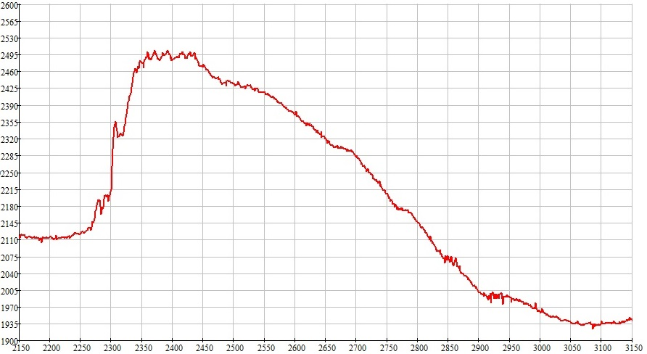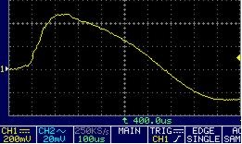
Рис. 3. – Характерные график и осциллограмма, полученные с помощью микроконтроллера (слева) и осциллографа (справа)
Результаты экспериментов (рис. 3) демонстрируют идентичность полученных кривых временных зависимостей напряжения, генерируемого пьезоэлементом линейного модуля. На левом графике по оси абсцисс – время $t$, мкс; по оси ординат – дискреты АЦП микроконтроллера.
Структурная схема экспериментальной установки для градуировки линейного модуля ППД во взрывной камере (в условиях близких к условиям измерения поля давления при ЭВП) методом падающего груза представлена на рис. 4, где 1 – падающий груз массой $m$; 2 – взрывная камера цилиндрической формы, заполненная дистиллированной водой; 3 –поршень с закрепленным по оси металлическим конусом; 4 – клапан; 5 – волновой фронт генерируемой ударно-акустической волны; 6 – линейный модуль ППД; 7 – массивное основание линейного модуля ППД; ОН – ограничитель напряжения.

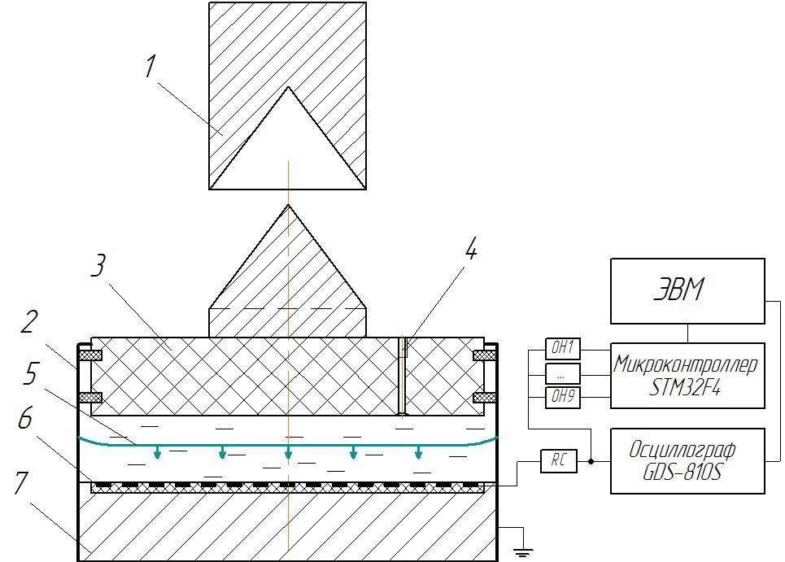
Рис. 4. – Структурная схема экспериментальной установки для градуировки линейного модуля пьезокерамических преобразователей давления во взрывной камере
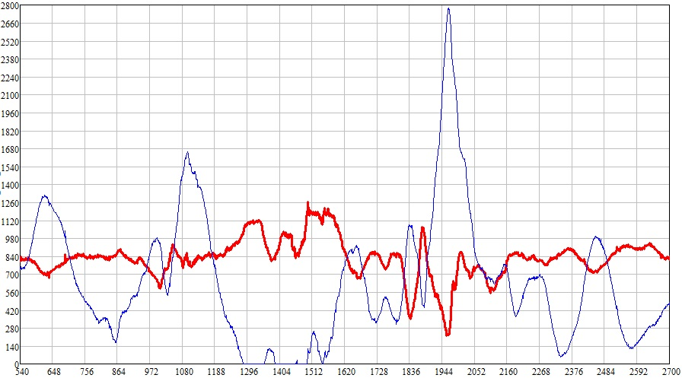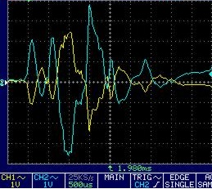
Рис. 5. – Характерные график и осциллограмма, полученные при
градуировки линейного модуля ППД во взрывной камере
На рис.5 огибающая каждого графика является результирующей импульса напряжения с ППД. Таким образом, в результате проведенных исследований, полученные посредством микроконтроллера и осциллографа градуировочные кривые для линейного модуля ППД позволяют определить переводной коэффициент, определяющий давление ударного возмущения в замкнутом пространстве.
Литература
- Кривицкий Е.В. Динамика электровзрыва в жидкости. Киев: Наукова думка, 1986. 205 с.
- Бурцев В.А., Калинин Н.В., Лучинский А.В. Электрический взрыв проводника и его применение применение в электрофизических установках. М.: Энергоатомиздат, 1990. 217 с.
- Малюшевский П.П. Основы разрядно-импульсной технологии. Киев: Наукова думка, 1983. 270 с.
- Юткин Д.А. Электрогидравлический эффект. М.: Машгиз, 1955. 51 с.
- Surkaev A.L., Usachev V.I. Experimental Study of the Pressure Field of an Electric Explosion of Plane Ring Foil // Technical Physics Letters, 2013. Vol. 39, No. 8. pp. 743–745.
- Канцедалов Д.А., Суркаев А.Л., Гольцов А. С. Экспериментальное исследование поля давления ударно-акустической волны при электрическом взрыве кольцевой фольги // Молодой ученый. 2012. №12. С. 71-73.
- Соловьев В.С. Методология экспериментальных исследований явлений взрыва и удара. М.: МВТУ, 1984. 293 с.
- Яффе Б., Кук У., Яффе Г. Пьезоэлектрическая керамика.. М.: Мир, 1974. 288 с.
- Земляков В.Л., Ключников С.Н. Упрощенное определение параметров пьезоматериалов на образцах элементов в форме диска // Инженерный вестник Дона, 2012, №3 URL: ivdon.ru/magazine/archive/n3y2012/1038/.
- Янчич В.В., Панич А.Е., Вл.В. Янчич. Перспективы применения интегрированных многофункциональных преобразователей в пьезоэлектрических датчиках механических величин // Инженерный вестник Дона, 2010, №3 URL: ivdon.ru/magazine/archive/n3y2010/209/.
- Surkaev A.L., Kul’kov V. G. Investigation of a pulsed waveguide piezoelectric pressure sensor // Acoustical Physics. Vol. 52, Num. 2. 2006. pp. 218-221.
- Kancedalov D.A., Surkaev A.L., Gol’cov A.S. Calibration of the linear element of piezoceramic pressure transducers by a drop weight method // Applied Sciences and technologies in the United States and Europe: common challenges and scientific findings”: Papers of the 4th International Scientific Conf. (Dec. 23, 2013). Cibunet Publishing. New York, USA. 2013. Р.73-76.
References
- Krivitskiy E.V. Dinamika elektrovzryva v zhidkosti. Kiev: Naukova dumka, 1986. 205 p.
- Burtsev V.A., Kalinin N.V., Luchinskiy A.V. Elektricheskiy vzryv provodnika i ego primenenie primenenie v elektrofizicheskikh ustanovkakh. M.: Energoatomizdat, 1990. 217 p.
- Malyushevskiy P.P. Osnovy razryadno-impul'snoy tekhnologii. Kiev: Naukova dumka, 1983. 270 p.
- Yutkin D.A. Elektrogidravlicheskiy effekt. M.: Mashgiz, 1955. 51 p.
- Surkaev A.L., Usachev V.I. Technical Physics Letters. 2013. Vol. 39, No. 8. pp. 743-745.
- Kantsedalov D.A., Surkaev A.L., Gol'tsov A. S. Molodoy uchenyy. 2012. №12. pp. 71-73.
- Solov'ev V.S. Metodologiya eksperimental'nykh issledovaniy yavleniy vzryva i udara. M.: MVTU, 1984. 293 p.
- Yaffe B., Kuk U., Yaffe G. P'ezoelektricheskaya keramika.. M.: Mir, 1974. 288 p.
- Zemlyakov V.L., Klyuchnikov S.N. Inženernyj vestnik Dona (Rus), 2012, №3 URL: ivdon.ru/magazine/archive/n3y2012/1038/.
- Yanchich V.V., Panich A.E., Vl.V. Yanchich. Inženernyj vestnik Dona (Rus), 2010, №3 URL: ivdon.ru/magazine/archive/n3y2010/209/.
- Surkaev A.L., Kul’kov V. G. Acoustical Physics. Vol. 52, Num. 2. 2006. pp. 218-221.
12. Kancedalov D.A., Surkaev A.L., Gol’cov A.S. Applied Sciences and technologies in the United States and Europe: common challenges and scientific findings”: Papers of the 4th International Scientific Conf. (Dec. 23, 2013). Cibunet Publishing. New York, USA. 2013. pp.73-76.

